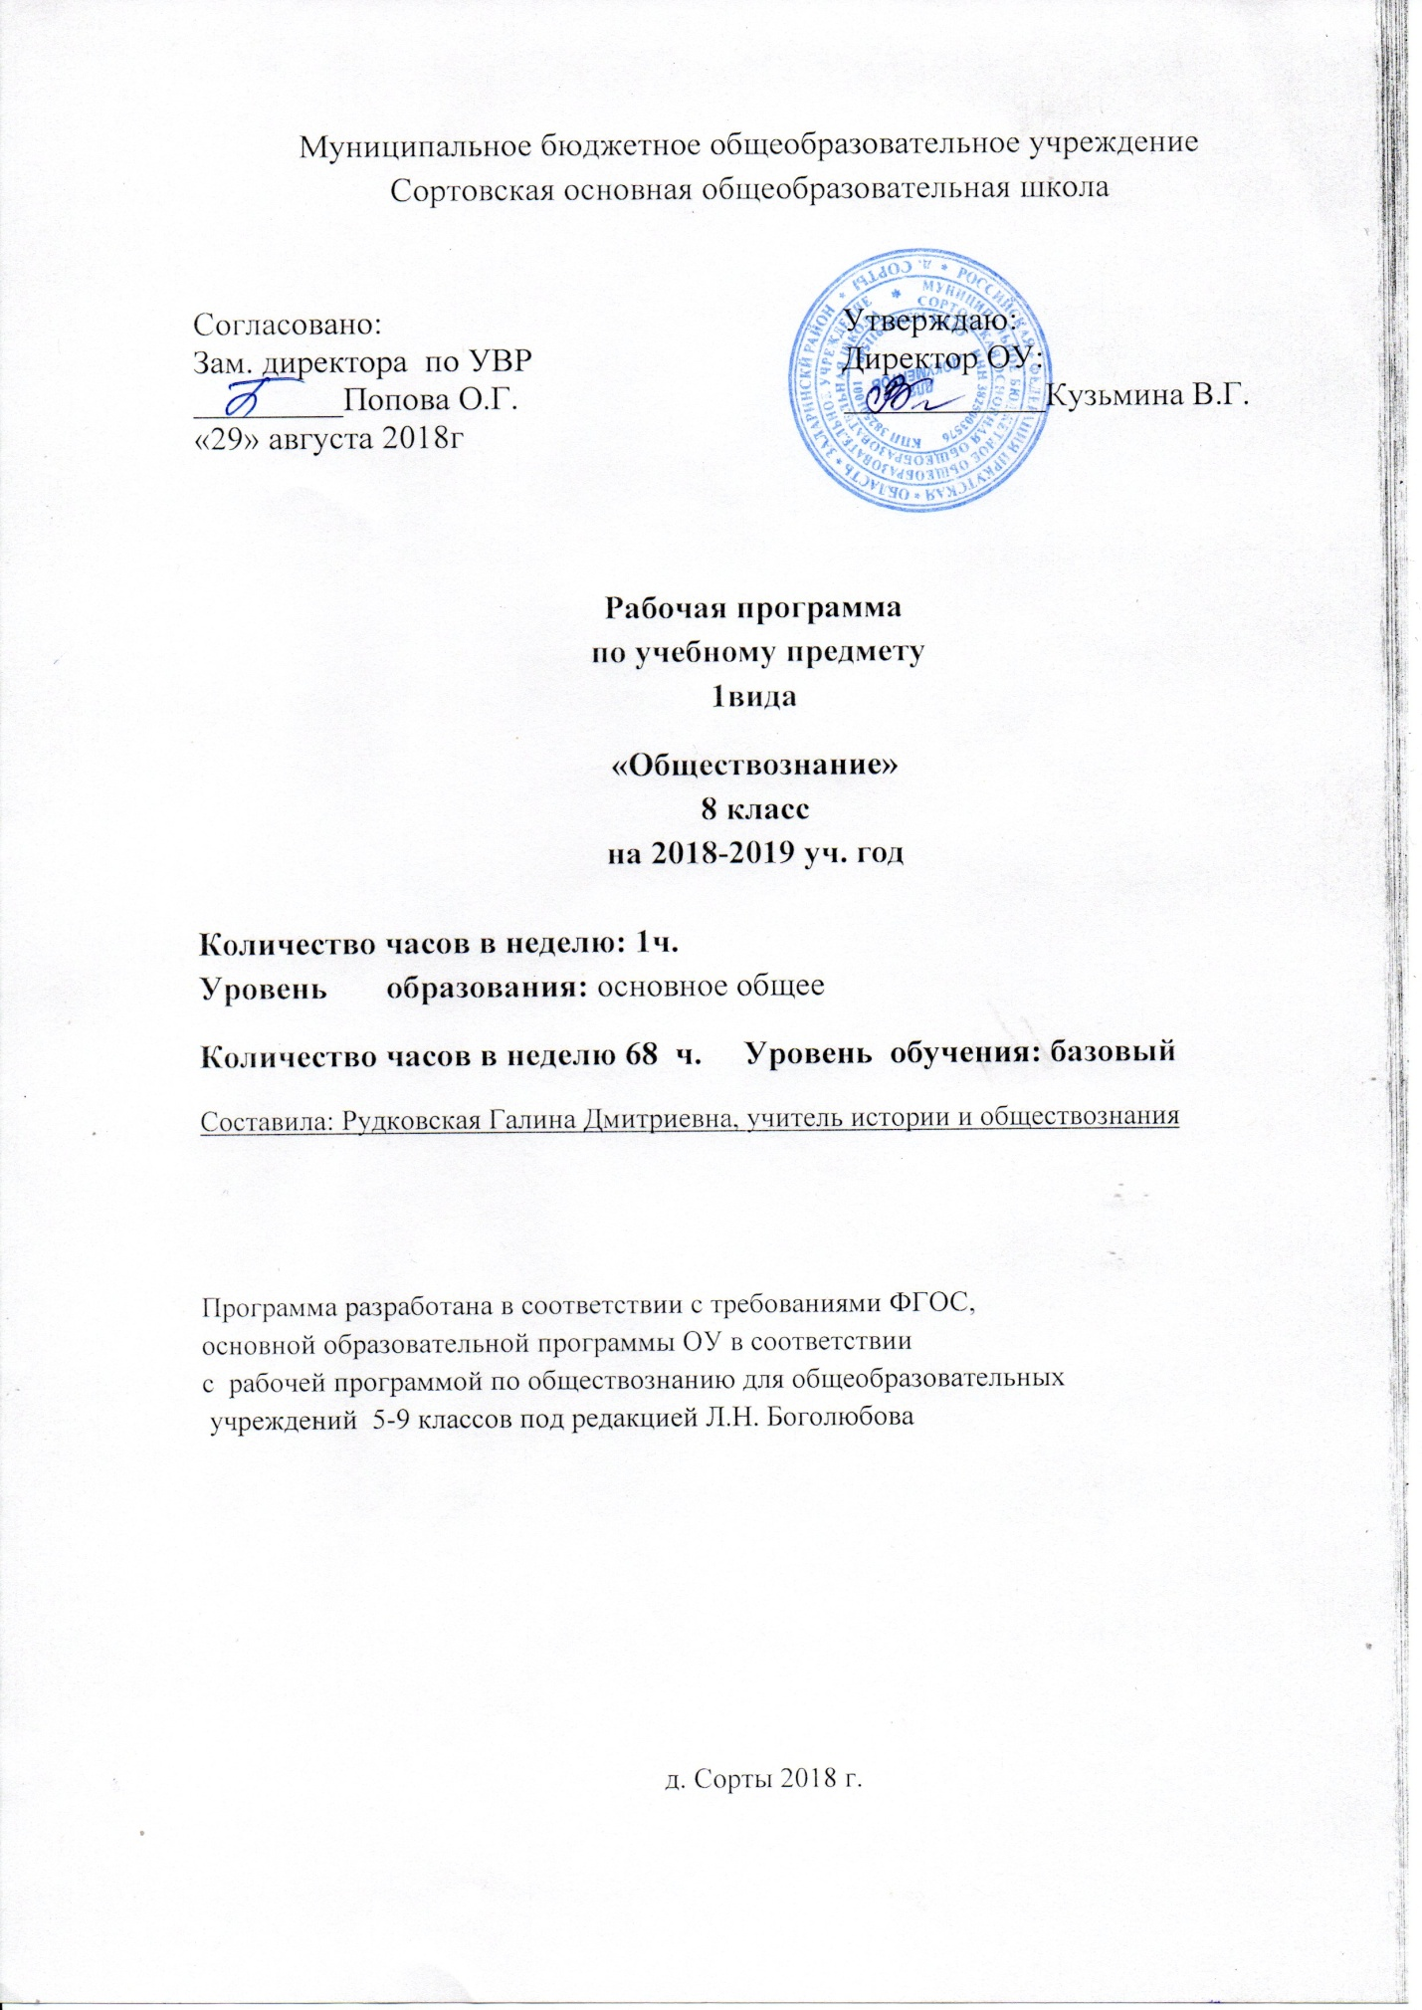

**Рабочая программа** по обществознанию разработана в соответствии с ФГОС на основе требований к результатам освоения основной образовательной программы (ООП ООО)

1. **Результаты освоения курса «Обществознание»**

Личностные, метапредметные,  предметные результаты освоения учебного предмета, курса

**Личностными результатами**, формируемыми при изучении содержания курса по обществознанию, являются:

• мотивированность и направленность на активное и созидательное участие в будущем в общественной и государственной жизни;

• заинтересованность не только в личном успехе, но и в развитии различных сторон жизни общества, в благополучии и процветании своей страны;

• ценностные ориентиры, основанные на идеях патриотизма, любви и уважения к Отечеству; на отношении к человеку, его правам и свободам как высшей ценности; на стремлении к укреплению исторически сложившегося государственного единства; на признании равноправия народов, единства разнообразных культур; на убежденности в важности для общества семьи и семейных традиций; на осознании необходимости поддержания гражданского мира и согласия и своей ответственности за судьбу страны перед нынешними и грядущими поколениями.

**Метапредметные результаты**  изучения обществознания  проявляются в:

• умении сознательно организовывать свою познавательную деятельность (от постановки цели до получения и оценки результата);

• умении объяснять явления и процессы социальной действительности с научных, социально-философских позиций; рассматривать их комплексно в контексте сложившихся реалий и возможных перспектив;

• способности анализировать реальные социальные ситуации, выбирать адекватные способы деятельности и модели поведения в рамках реализуемых основных социальных ролей (производитель, потребитель и др.);

• овладении различными видами публичных выступлений (высказывания, монолог, дискуссия) и следовании этическим нормам и правилам ведения диалога;

• умении выполнять познавательные и практические задания, в том числе с использованием проектной деятельности на уроках и в доступной социальной практике, на:

1) использование элементов причинно-следственного анализа;

2) исследование несложных реальных связей и зависимостей;

3) определение сущностных характеристик изучаемого объекта; выбор верных критериев для сравнения, сопоставления, оценки объектов;

4) поиск и извлечение нужной информации по заданной теме в адаптированных источниках различного типа;

5) перевод информации из одной знаковой системы в другую (из текста в таблицу, из аудиовизуального ряда в текст и др.), выбор знаковых систем адекватно познавательной и коммуникативной ситуации;

6) объяснение изученных положений на конкретных примерах;

7) оценку своих учебных достижений, поведения, черт своей личности с учетом мнения других людей, в том числе для корректировки собственного поведения в окружающей среде; выполнение в повседневной жизни этических и правовых норм, экологических требований;

8) определение собственного отношения к явлениям современной жизни, формулирование своей точки зрения.

**Предметными результатами** являются в сфере:

познавательной

• относительно целостное представление об обществе и о человеке, о сферах и областях общественной жизни, механизмах и регуляторах деятельности людей;

• знание ряда ключевых понятий базовых для школьного обществознания наук: социологии, экономической теории, политологии, культурологии, правоведения, этики, социальной психологии и философии; умение объяснять с их позиций явления социальной действительности;

• знания, умения и ценностные установки, необходимые для сознательного выполнения старшими подростками основных социальных ролей в пределах своей дееспособности;

• умения находить нужную социальную информацию в различных источниках; адекватно ее воспринимать, применяя основные обществоведческие термины и понятия; преобразовывать в соответствии с решаемой задачей (анализировать, обобщать, систематизировать, конкретизировать имеющиеся данные, соотносить их с собственными знаниями); давать оценку взглядам, подходам, событиям, процессам с позиций одобряемых в современном российском обществе социальных ценностей;

ценностно-мотивационной

• понимание побудительной роли мотивов в деятельности человека, места ценностей в мотивационной структуре личности, их значения в жизни человека и развитии общества;

• знание основных нравственных и правовых понятий, норм и правил, понимание их роли как решающих регуляторов общественной жизни, умение применять эти нормы и правила к анализу и оценке реальных социальных ситуаций, установка на необходимость руководствоваться этими нормами и правилами в собственной повседневной жизни;

• приверженность гуманистическим и демократическим ценностям, патриотизму и гражданственности;

трудовой

• знание особенностей труда как одного из основных видов деятельности человека; основных требований трудовой этики в современном обществе; правовых норм, регулирующих трудовую деятельность несовершеннолетних;

• понимание значения трудовой деятельности для личности и для общества;

эстетической

• понимание специфики познания мира средствами искусства в соотнесении с другими способами познания;

• понимание роли искусства в становлении личности и в жизни общества;

коммуникативной

• знание определяющих признаков коммуникативной деятельности в сравнении с другими видами деятельности;

• знание новых возможностей для коммуникации в современном обществе, умение использовать современные средства связи и коммуникации для поиска и обработки необходимой социальной информации;

• понимание языка массовой социально-политической коммуникации, позволяющее осознанно воспринимать соответствующую информацию; умение различать факты, аргументы, оценочные суждения;

• понимание значения коммуникации в межличностном общении;

• умение взаимодействовать в ходе выполнения групповой работы, вести диалог, участвовать в дискуссии, аргументировать собственную точку зрения;

• знакомство с отдельными приемами и техниками преодоления конфликтов.

Критерии оценки

Достижение личностных результатов оценивается на качественном уровне (без отметки). Сформированность метапредметных и предметных умений оценивается в баллах по результатам текущего, тематического и итогового контроля.

1. **Содержание тем учебного курса**

**Тема 1. Личность и общество**

Личность. Социализация индивида. Мировоззрение. Жизненные ценности и ориентиры.

Общество как форма жизнедеятельности людей. Основные сферы общественной жизни, их взаимосвязь. Общественные отношения.

Социальные изменения и их формы. Развитие общества. Человечество в ХХI веке, тенденции развития, основные вызовы и угрозы. Глобальные проблемы современности.

**Тема 2. Сфера духовной культуры**

Сфера духовной культуры и ее особенности. Культура личности и общества. Тенденции развития духовной культуры в современной России.

Мораль. Основные ценности и нормы морали. Гуманизм. Патриотизм и гражданственность. Добро и зло — главные понятия этики. Критерии морального поведения.

Долг и совесть. Объективные обязанности и моральная ответственность.

Долг общественный и долг моральный. Совесть — внутренний самоконтроль человека.

Моральный выбор. Свобода и ответственность. Моральные знания и практическое поведение. Критический анализ собственных помыслов и поступков.

Значимость образования в условиях информационного общества. Основные элементы системы образования в Российской Федерации. Непрерывность образования. Самообразование.

Наука, ее значение в жизни современного общества. Нравственные принципы труда ученого. Возрастание роли научных исследований в современном мире.

Религия как одна из форм культуры. Религиозные организации и объединения, их роль в жизни современного общества. Свобода совести.

**Тема 3. Социальная сфера**

Социальная структура общества. Социальная мобильность. Большие и малые социальные группы. Формальные и неформальные группы. Социальный конфликт, пути его разрешения.

Социальный статус и социальная роль. Многообразие социальных ролей личности. Половозрастные роли в современном обществе. Социальные роли подростка. Отношения между поколениями.

Этнические группы. Межнациональные отношения. Отношение к историческому прошлому, традициям, обычаям народа. Взаимодействие людей в многонациональном и многоконфессиональном обществе.

Отклоняющееся поведение. Опасность наркомании и алкоголизма для человека и общества. Социальная значимость здорового образа жизни.

**Тема 4. Экономика**

Потребности и ресурсы. Ограниченность ресурсов и экономический выбор. Свободные и экономические блага. Альтернативная стоимость (цена выбора).

Основные вопросы экономики: что, как и для кого производить. Функции экономической системы. Модели экономических систем.

Собственность. Право собственности. Формы собственности. Защита прав собственности.

Рынок. Рыночный механизм регулирования экономики. Спрос и предложение. Рыночное равновесие.

Производство. Товары и услуги. Факторы производства. Разделение труда и специализация.

Предпринимательство. Цели фирмы, ее основные организационно-правовые формы. Малое предпринимательство и фермерское хозяйство.

Роль государства в экономике. Экономические цели и функции государства. Государственный бюджет. Налоги, уплачиваемые гражданами.

Распределение. Неравенство доходов. Перераспределение доходов. Экономические меры социальной поддержки населения.

Потребление. Семейное потребление. Страховые услуги, предоставляемые гражданам. Экономические основы защиты прав потребителя.

Реальные и номинальные доходы. Инфляция. Банковские услуги, предоставляемые гражданам. Формы сбережения граждан. Потребительский кредит.

Безработица. Причины безработицы. Экономические и социальные последствия безработицы. Роль государства в обеспечении занятости.

Обмен. Мировое хозяйство. Международная торговля. Обменные курсы валют. Внешнеторговая политика.

**Календарно-тематическое планирование курс «Обществознание» 8 класс**

|  |  |  |
| --- | --- | --- |
| № | **Тема урока** | **Дата** |
| **Глава1 Личность и общество** |  |
|  |
| 1 | Введение  Что делает человека человеком |  |
| 2 | Человек, общество и природа. |  |
| 3 | Общество как форма жизнедеятельности людей. Развитие общества. |  |
| 4 | Развитие общества |  |
| 5 | Как стать личностью |  |
| 6 | Контрольная работа |  |
| 7 | Итоговое  Занятие  **Глава2 Сфера духовной жизни.** |  |
| 8 | Сфера духовной жизни |  |
| 9 | Мораль. Моральный выбор- это ответственность |  |
| 10 | Долг и совесть |  |
| 11 | Образование |  |
|  |  | |
|  |  | |
| 12 | Наука в современном обществе |  | |
| 13 | Религия как одна из форм культуры |  | |
| 14 | Подведение итогов главы |  | |
| 15 | Итоговое занятие  **Глава3 Социальная сфера** |  | |
| 16 | Социальная структура общества |  | |
| 17 | Социальные статусы и роли  Социальная сфера |  | |
| 18 | Нации и межнациональные отношения |  | |
| 19 | Отклоняющееся поведение |  | |
| 20 | Итоговое тестирование  **Глава 4 Экономика** |  | |
| 21 | Экономика и ее роль в жизни общества |  | |
| 22 | Главные вопросы экономики Собственность |  | |
| 23 | Рыночная экономика |  | |
| 24 | Производство- основа экономики |  | |
|  | |
| 25 | Предпринимательская деятельность |  | | |
| 26 | Роль государства в экономике |  | | |
| 27 | Распределение доходов |  | | |
| 28 | Потребление |
| 29 | Инфляция и семейная экономика |
| 30 | Безработица, ее причины и последствия |  | | |
| 31 | Мировое хозяйство и международная торговля |  | | |
| 32 | Подготовка к тестированию  По итогам главы  Контрольной работе |  | | |
| 33 | **Контрольная работа** |  | | |
| 34 | Работа над ошибками |  | | |
|  |  |
|
|
|